由于格式问题此试题可能会出现乱码的情况
为了方便您阅读请点击右上角的全屏查看
2018雅安市中考历史冲刺试题
一、选择题 （每小题2分，共50分）。下列各题只有一个答案是正确的，请将正确答案的代号填在机读卡上。
1. 我国历史上实现了国家统一的朝代中不包括
A．隋 唐 B．宋 朝 C．元 朝 D．明 清
2. 某知名大学教授在《百家讲坛》作了“太宗继位”、“魏征进谏”、“以民为本”等系列讲座。由此推知他所讲的主题是
A．开皇之治 B．贞观之治 C．开元盛世 D．康乾盛世
3. 假如你生活在唐朝长安城，你能看到以下哪些有趣现象？
① 城市规划科学，街道整齐 ② 读书人边喝茶边吟诗作对，其乐融融
③ 许多外国人在学习中国文化或经商 ④ 唐三彩和冰裂纹瓷器进入寻常百姓家
A．①②③ B．②③④ C．①②④ D．①②③④
4. 七年级同学准备举办一个主题为“中国古代农业发展”的图片展览。下列图片应该入选“盛唐篇”的是
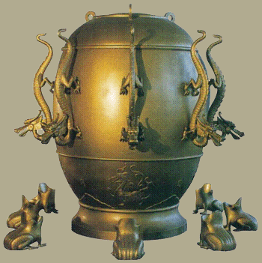
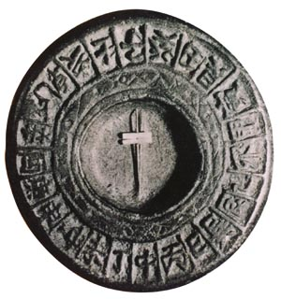
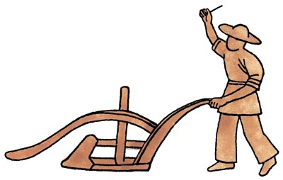
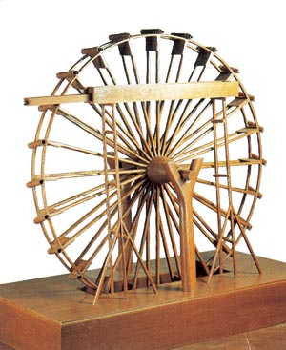

①地动仪模型 ②曲辕犁 ③筒车模型 ④罗盘针模型
A．① ② B．③ ④ C．② ③ D．① ④
5．（雅安市中考历史）隋唐时期，青年人王虎是家乡远近闻名的骑射好手。一天，他告别父母，满怀信心地赶赴洛阳参加武举考试。这可能发生在下列哪位皇帝统治时 ？
A．隋文帝 B．隋炀帝 C．唐太宗 D．武则天
6. “自古皆贵中华，贱夷狄，朕独爱之如一。”最能体现唐太宗这一思想的举措有①与吐蕃和亲 ②朝廷里大量任用突厥贵族为官 ③令玄奘西游天竺 ④封南诏首领为云南王
A.①② B.③④ C.②③ D.①③
７．“朝为田舍郎，暮登天子堂。将相本无种，男儿当自强。少小须勤学，文章可立身。满朝朱紫贵，尽是读书人。”该诗反应的现象与下列哪一制度的推行直接相关？
A. 禅让制 B. 郡县制 C. 科举制 D. 内阁制
8. 以下关于赵州桥的描述，错误的一项是
A．隋朝工匠李春设计并主持建造 B．这座桥设计科学，造型美观
C．是世界上现存最古老的一座桥 D．七百年后，欧洲人才建成类似的桥
9. 继王羲之之后，我国书法史上最有成就的大书法家是
A．欧阳询 B．颜真卿 C．柳公权 D．司马光
10.以学习主题统领各阶段历史是学习历史的一个好方法。学习主题“经济重心的南移和民族关系的发展”统领的是哪一段历史时期
A．南北朝 B．隋唐 C．宋元 D．明清
某研究生正在研究有关“澶渊之盟”的史实，下列文献中，可供其参考的是
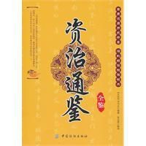
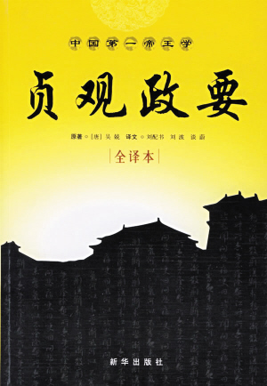
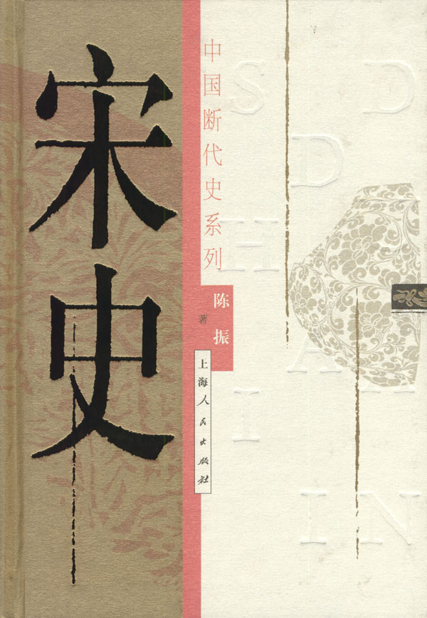
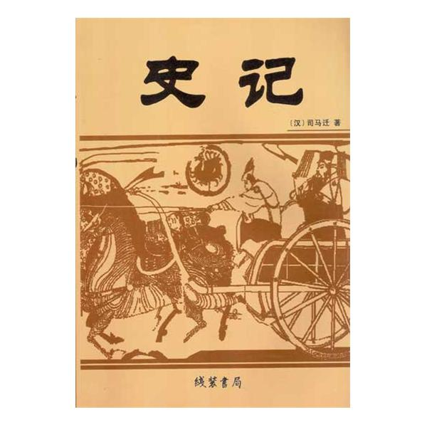

A B C D
12.岳飞抗金赢得了人民的尊敬，主要是因为
A. 岳家军纪律严明英勇善战 B．他被秦桧诬陷，蒙受冤屈
C．岳飞的忠君思想 D．他的抗金斗争符合中原广大人民的利益
13.2008年奥运会吉祥物福娃应用了中国传统艺术的表现方式，展现了中国的灿烂文化。其中，福娃晶晶的头部纹饰源自宋瓷上的莲花瓣造型，下列关于宋瓷的说法，错误的是
A. 我国从宋朝开始出现陶瓷 B. 宋代是中国瓷器史上的辉煌时代
C. 著名瓷都景德镇兴起于北宋 D. 南宋时，江南地区已成为我国制瓷业重心
14.历史老师在讲授我国古代某朝市民生活的课上多次提及“瓦子”、“勾栏”、“守岁”。他介
绍的是哪一朝代的社会风貌
A．唐朝 B．宋朝 C．明朝 D．清朝
15.（雅安市中考历史）元朝政府发展海运和漕运（运河运输）的主要目的是
A．促进对外贸易的开展 B．便于皇帝到南方巡游
C．促进南方经济的发展 D．解决元朝大都的粮食供应问题
16．“五十六个民族，五十六枝花……”，我国在元朝时才融合形成的新民族是
A．契丹 B．女真 C．党项 D．回族
17.七年级(2)班的同学们课余时间要排演历史剧《宋代词人辛弃疾》，若请你为辛弃疾配音，可以选择的台词是
A. 莫等闲，白了少年头，空悲切 B．醉里挑灯看剑，梦回吹角连营
C. 和羞走，倚门回首，却把青梅嗅 D．大江东去，浪淘尽，千古风流人物
18.名画《清明上河图》，因反映北宋城市生活而被制成多媒体长卷，让凝固的历史“动”了起来，成为2010年上海世博会中国馆的镇馆之宝。这幅名画的作者是
A．阎立本 B．郑板桥 C．张择端 D．吴道子
19.郑和能够成功实现远航的最根本原因是
A．明朝前期国力强盛，提供了物质前提
B．造船水平的高超、航海技术的掌握、指南针的运用等客观条件
C．郑和具有吃苦耐劳的精神、大无畏的气概和杰出的组织才能
D．郑和船队其他成员的群策群力、通力合作
20.“封侯非我意，但愿海波平”表达了谁的心愿？
A．戚继光 B．马可·波罗 C．朱 棣 D．皇太极
21.1553年，攫取了我国广东澳门居住权的殖民者是
A．葡萄牙 B．日本 C．荷 兰 D．沙俄
22.建立后金政权的少数民族杰出首领是
A．阿骨打 B．阿保机 C．努尔哈赤 D．元 昊
23.制造“文字狱”的清朝皇帝中不包括
A．皇太极 B．康 熙 C．雍 正 D．乾 隆
24.“看我抓一把中药服下一帖骄傲” 、“已扎根千年的汉方有别人不知道的力量”这是周杰伦弹唱的中国风系列歌曲《本草纲目》中的歌词，下列对于《本草纲目》的说法错误的是
A．是一部具有总结性的药物学巨著
B．是明朝医药学家李时珍写的
C．曾被译成多国文字，成为世界医药学的重要文献
D．外国学者称它为“中国17世纪的工艺百科全书”
25.京剧是我国的国粹，它形成于我国的哪个朝代？
A．隋唐时期 B．宋元时期 C．明朝 D．清朝

二、填空题 （每空1分，共8分）

1．北周外戚 ，581年夺取大权，建立隋朝，定都长安，他就是隋文帝。
2．隋朝开通的大运河以洛阳为中心，北达______________，南至_________,是古代世界最长的运河。
3．坐落在今天甘肃西部的敦煌 ，堪称世界最大的艺术宝库之一。
4．1206年，蒙古贵族推选 为大汗，尊称成吉思汗，蒙古国建立。南宋灭亡后，抗战派大臣 继续抗元，兵败被俘，他坚贞不屈，最后被杀害。
5．1368年，朱元璋以应天为都城，改称 ，称皇帝，建立明朝。
6．清朝前期，我国疆域辽阔，西跨葱岭，北接西伯利亚 ，东临太平洋，东南到台湾及其附属岛屿 、赤尾屿等，南至南海诸岛，成为亚洲最大的国家。

三、（雅安市中考历史）材料解析题 （共18分，第1题10分，第2题8分）

1．中华文明源远流长，成就辉煌。阅读下列材料，回答问题。
材料一 唐诗是流传千古的中华文化瑰宝，是唐代文化最为光辉的成就。……明清时期文学的主要成就突出表现于小说，出现了一大批脍炙人口的通俗文学著作。
材料二 英国学者李约瑟在《中国古代科学技术史》中写道：“从3世纪到13世纪，中国一直处于西方望尘莫及的科学地位，明清以后逐渐落后了。”
（1）根据材料一和所学知识，分别举出唐代成就最高、影响最大诗人两名和明清时期代表我国古典小说高峰，思想性和艺术性结合得最好的一部作品。（3分）

（2）根据材料二和所学知识，举出宋元时期当时让“西方望尘莫及”的重大科技成就。（3分）

（3）根据材料二和所学知识，举出明朝建筑的主要成就。（2分）

（4）请结合所学知识，试从政治制度和文化政策两方面分析明清以后中国科技逐渐落后的主要原因是什么？（2分）
2．中国是一个多民族国家，历代中央政府注重对边疆地区的管辖，西藏、新疆、台湾等都是我国领土不可分割的一部分。阅读下列材料，回答问题。
材料一 西藏作为元朝的特别地方行政区，由设在中央的宣政院进行管理。西藏从此正式成为中国的一个行政区域。
——华东师大版《中国历史》七年级下册
材料二 清朝平定大小和卓叛乱，重新统一新疆，促进了维吾尔族同中原地区的交流，对巩固西北边疆起到重大作用。
——北师大版《历史》七年级下册
材料三 1683年6月中旬，……清军三路出击，经一场激战，大败郑军（台湾郑氏政权军队）。郑军见大势已去，只得向清军投降。8月，清军进驻台湾。
——川教版《中国历史》七年级下册
（1）（雅安市中考历史）据材料一，说明元朝在中央设立什么机构加强对西藏地区的管理？（1分）
（2）据材料二并结合所学知识，说明清朝采取哪些措施加强对新疆地区的管理？（2分）
（3）据材料三并结合所学知识，说明清军进入台湾后，采取了哪些措施加强对台湾地区的管理，有何意义？（3分）
（4）在维护和巩固统一的多民族国家的斗争中，明清时期还有哪些可歌可泣的壮丽诗篇？（任举两例）（2分）
四、问题探究题 （共24分，第1题12分，第2题12分）。

1．对外交往对国家的发展影响重大，探讨从唐到清的对外交往史可引起我们的深思。
（1）唐朝实行怎样的对外贸易政策？请简要举出在隋唐时期中日之间人员往来的主要事例。（3分）

（2）宋朝时闻名世界的大商港是什么？政府设立的管理对外贸易的机构是什么？（3分）

（3）清朝采取了怎样的对外政策，这种政策对我国产生了怎样的影响？（3分）

（4）说说从唐朝到清朝，我国的对外政策发生了怎样的演变，对我们今天有何启示？（3分）

2. 经济活动是人类社会存在和发展的基础。从隋唐到明清，我们分别选取了一些片段， 共同来感受我国古代经济的发展与困惑。
（1）唐玄宗时期，在农业方面，南方种植技术有何显著进步？请举出唐朝时陶瓷业发展最为有名的成就。（4分）
（2）宋代的手工业和商业都非常繁荣，请举出居于当时世界之首的成就。（2分）

（3）（雅安市中考历史）明代中期以后，出现了“机户出资，机工出力”的景象。机户和机工各自的身份是什么？他们之间是一种什么样的关系？这种新的生产关系的性质又是什么？（4分）
明朝中期萌芽的新的生产关系，在明清时期发展都很缓慢，请说出其发展缓慢的主要原因。（2分）
雅安市中考历史参考答案及评分标准

一、单项选择题（每小题2分，共50分）
1.B 2.B 3.A 4.C 5.D 6.A 7.C 8.C 9.B 10.C 11.C 12.D 13.A 14.B 15.D 16.D 17.B 18.C 19.A 20.A 21.A 22.C 23.A 24.D 25.D
二、填空题（每空1分，共8分）
1、杨坚 2、涿郡 余杭 3、莫高窟 4、铁木真 文天祥 5、南京 6、钓鱼岛
三、材料题（共18分，第一题10分，第二题8分）
1、（1）李白、杜甫、白居易（任答两人，2分）；《红楼梦》（1分）
（2）活字印刷术的发明、指南针和火药的运用 （3分）
（3）北京城、明长城 （2分）
（4）政治制度：君主专制中央集权制度空前强化。文化政策：实行八股取士、大兴文字狱，束缚了知识分子的思想。 （意思相近、言之有理即可得分） （2分）
2、（1）宣政院（1分）
（2）平定大小和卓叛乱；设置伊犁将军（派军队驻扎新疆各地，设置哨所）（2分）
（3）设置台湾府，隶属福建省。（1分）台湾府的设置，加强了台湾同祖国内地的联系，巩固了祖国的东南海防。（2分）
（4）戚继光抗倭、 郑成功收复台湾、雅克萨之战抗击沙俄、土尔扈特部回归祖国等。（任举两例即可）（2分）
四、问题探究题（共24分，第1题12分，第2题12分）
1、（1）鼓励各国商人到中国贸易;(1分）日本遣唐使和留学生、留学僧来中国；唐朝高僧鉴真东渡日本（２分）
（2）广州、泉州（2分）；市舶司（１分）
（3）闭关锁国政策（1分）；对西方殖民侵略活动起过一定的自卫作用，但限制中外文化交流，阻碍了中国掌握科学技术和生产知识，使中国在世界上逐渐落伍了（2分）。
（4）特点：从开放交流的对外交往逐渐转向闭关锁国 （2分）。
启示：对外开放使国家繁荣，闭关锁国使国家落后，所以我们要坚持对外开放，提高综合国力 （1分，言之有理即可得分）。

2、（1）南方水稻广泛采用育秧移植栽培（1分）； 越窑青瓷、邢窑白瓷、唐三彩（3分）
（2）宋朝的造船业居当时世界首位；（1分）
北宋前期，四川地区出现交子，是世界上最早的纸币。（1分）
（3）机户——早期的资本家 ； 机工——早期的雇佣工人。（２分）
机户和机工之间是雇佣与被雇佣的关系（１分）；是资本主义性质的生产关系。（１分）
（4）原因：明清王朝坚持以农为本的传统观念，推行“重本抑末”政策，压抑、限制民间工商业的发展； 清朝统治者实行闭关锁国政策，严格限制对外贸易。（2分）
（意思相近、言之有理即可得分）

